**LAPORAN PRAKTIKUM**

**PEMROGRAMAN WEB I**

**MODUL 3**



**FORM**

**Oleh:**

**M.Aqiila Yufanda NIM. 2110817310010**

**PROGRAM STUDI TEKNOLOGI INFORMASI**

**FAKULTAS TEKNIK**

**UNIVERSITAS LAMBUNG MANGKURAT**

**MARET 2022**

# LEMBAR PENGESAHAN

**LAPORAN PRAKTIKUM PEMROGRAMAN WEB I**

**MODUL 3**

Laporan Praktikum Pemrograman Web I Modul 3: Form ini disusun sebagai syarat lulus mata kuliah Praktikum Pemrograman Web I. Laporan Praktikum ini dikerjakan oleh:

Nama Praktikan : M.Aqiila Yufanda

NIM : 2110817310010

|  |  |
| --- | --- |
| Menyetujui,  Asisten Praktikum  Charles Phandurand  NIM. 2010817120001 | Mengetahui,  Dosen Penanggung Jawab Praktikum  Arief Trisno Eko Suryo, S.T., M.T.  NIP. |

# DAFTAR ISI

LEMBAR PENGESAHAN 2

DAFTAR ISI 3

DAFTAR GAMBAR 5

Latihan 1 6

A.Source Code 6

B. Tampilan Pada Browser 7

Latihan 2 8

A.Source Code 8

B. Tampilan Pada Browser 9

Latihan 3 10

A.Source Code 10

B. Tampilan Pada Browser 11

Tautan Link Github 12

# DAFTAR GAMBAR

Gambar 1 Source Code Latihan 1 5

Gambar 2 Tampilan Pada Browser Latihan 1 6

Gambar 3 Tampilan Source Code Latihan 2 7

Gambar 4 Tampilan Pada Browser Latihan 2 8

Gambar 5 Tampilan Source Code Latihan 3 9

Gambar 6 Tampilan Pada Browser Latihan 3 10

# Latihan 1

## A.Source Code

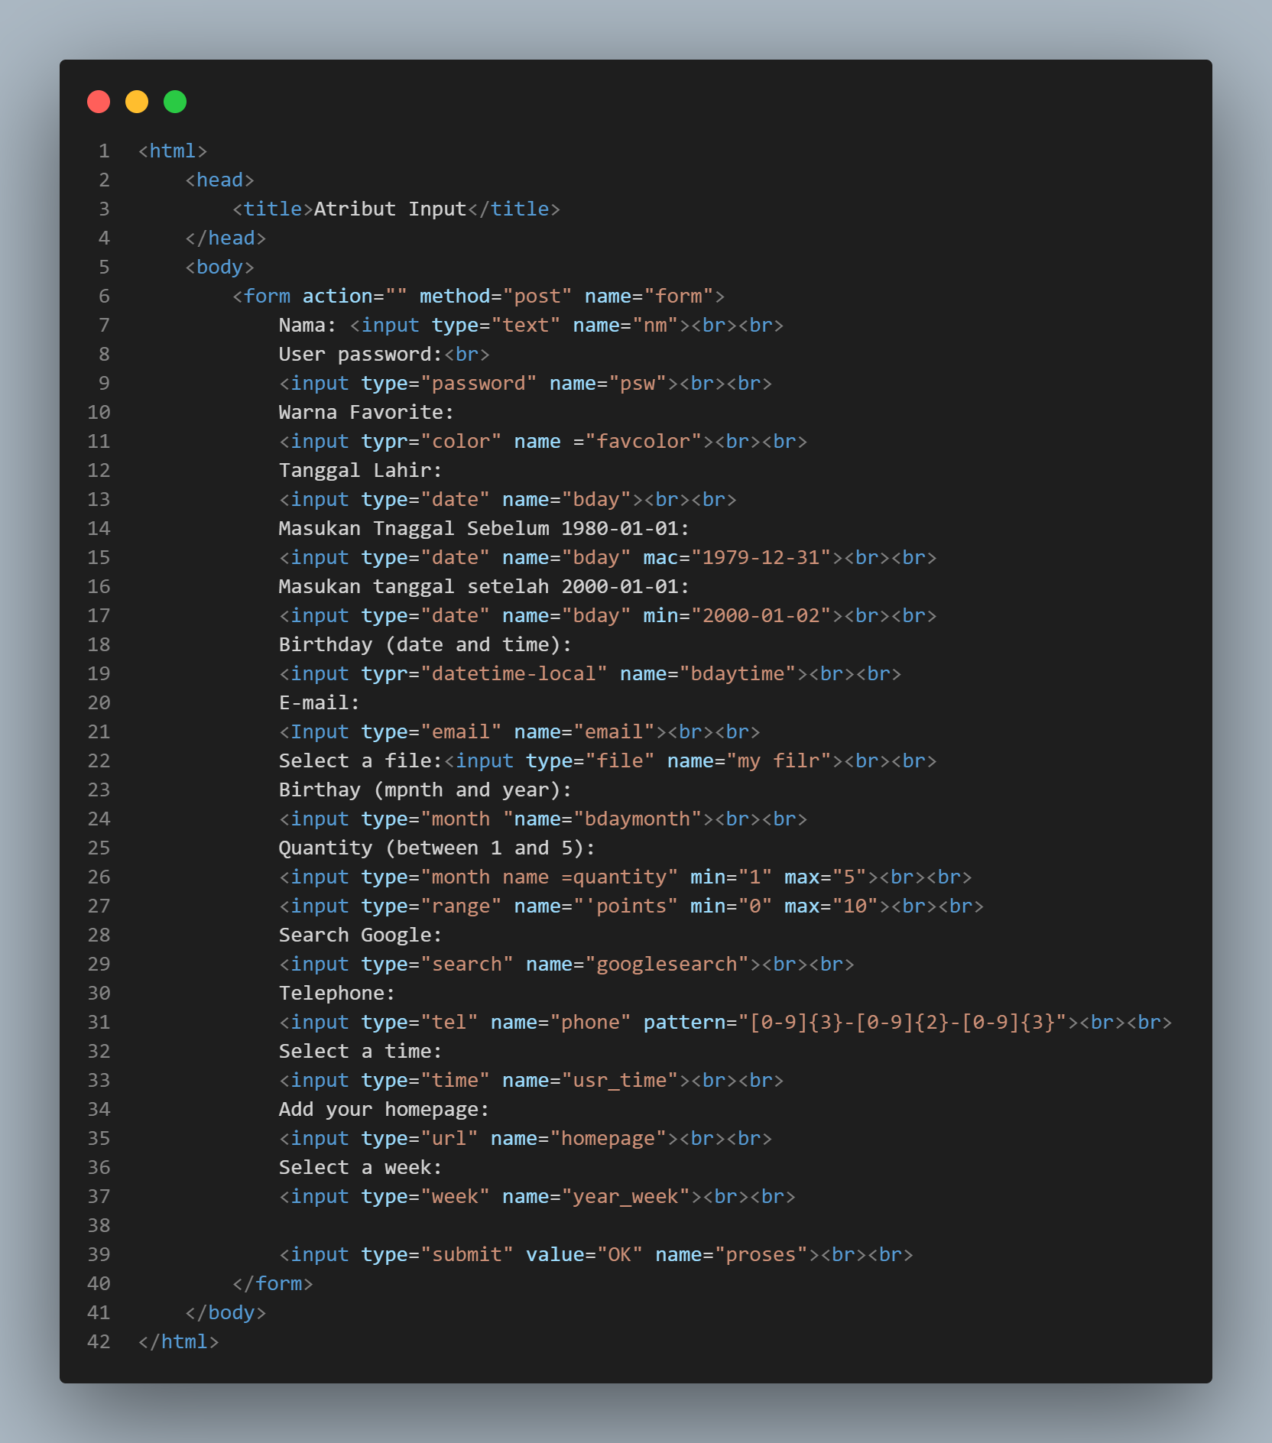

Gambar 1 Source Code Latihan 1

## B. Tampilan Pada Browser

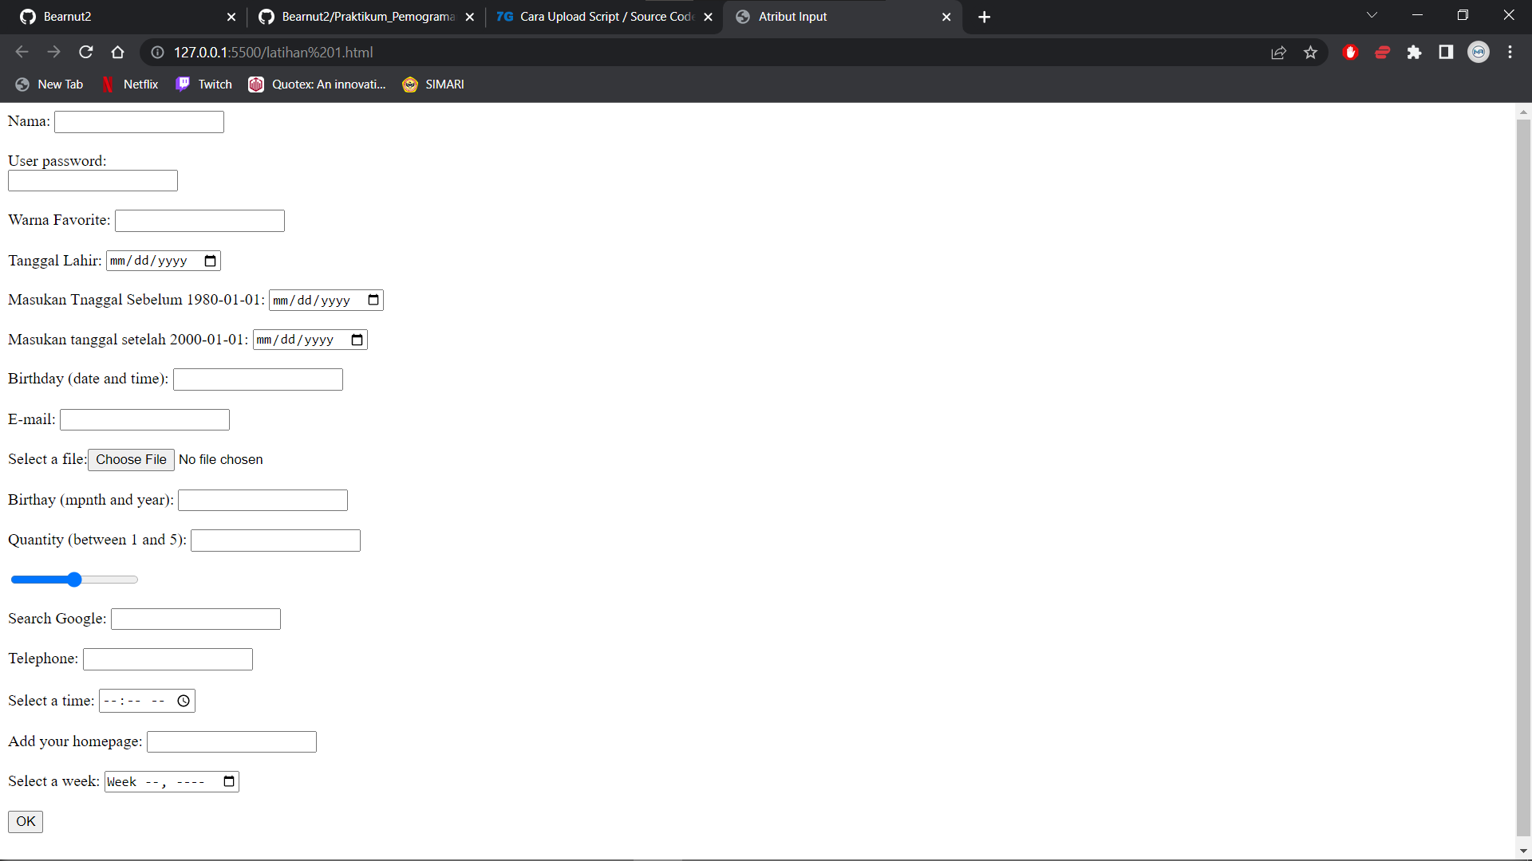

Gambar 2 Tampilan Pada Browser Latihan 1

# Latihan 2

## A.Source Code

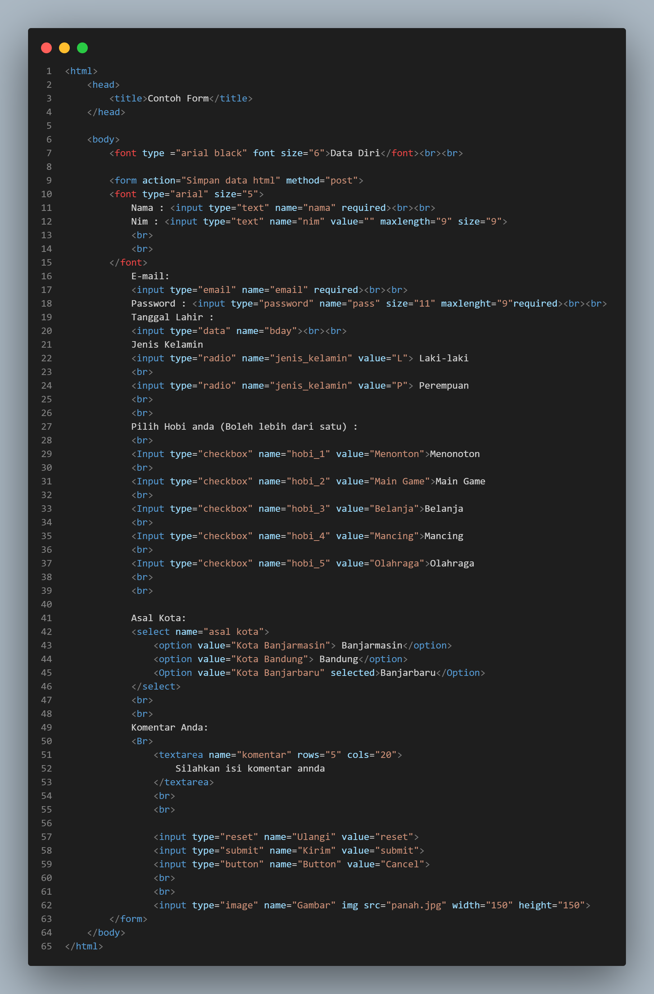

Gambar 3 Tampilan Source Code Latihan 2

## B. Tampilan Pada Browser

## 

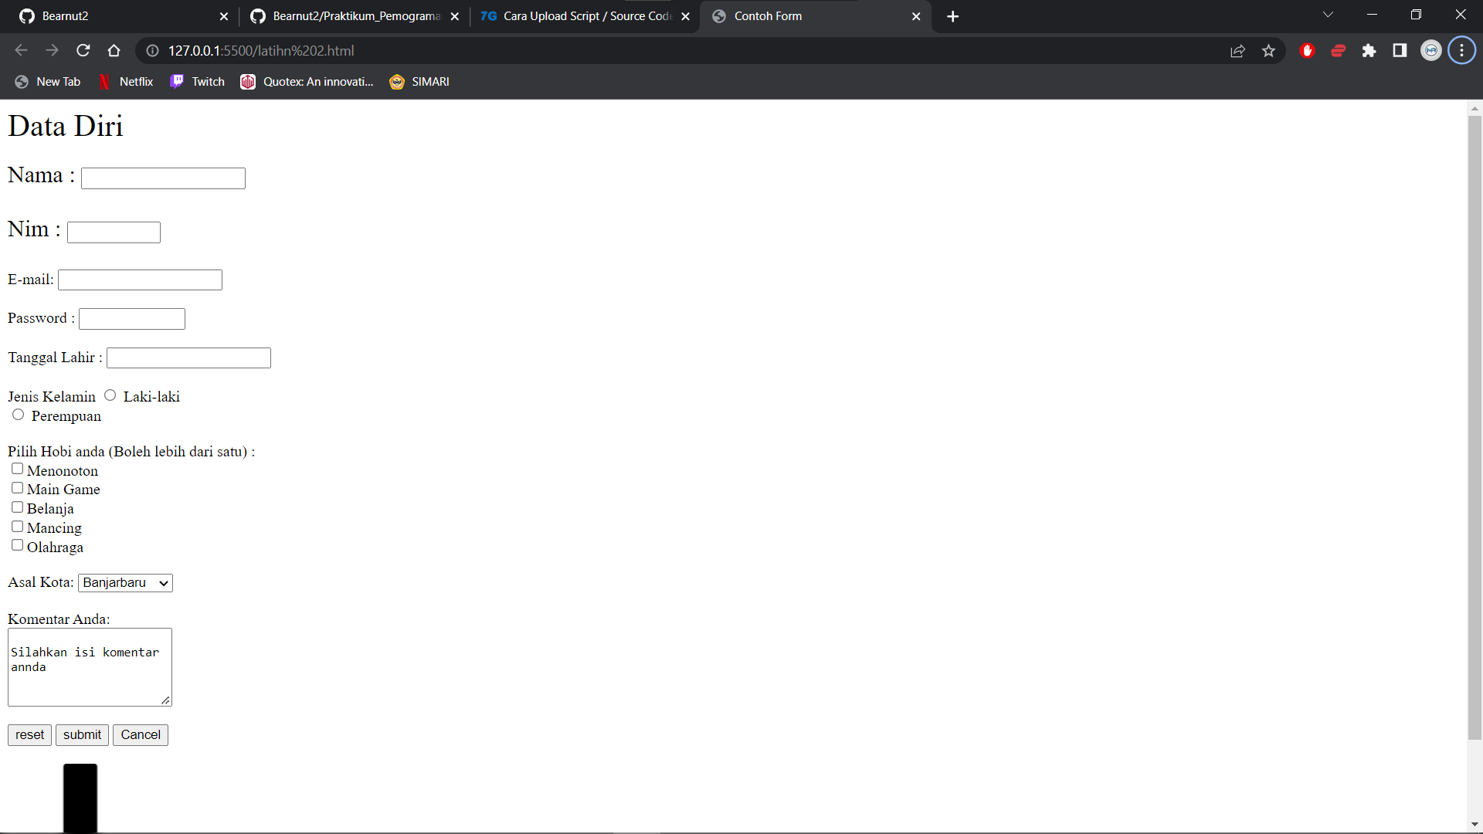

Gambar 4 Tampilan Pada Browser Latihan 2

# Latihan 3

## A.Source Code

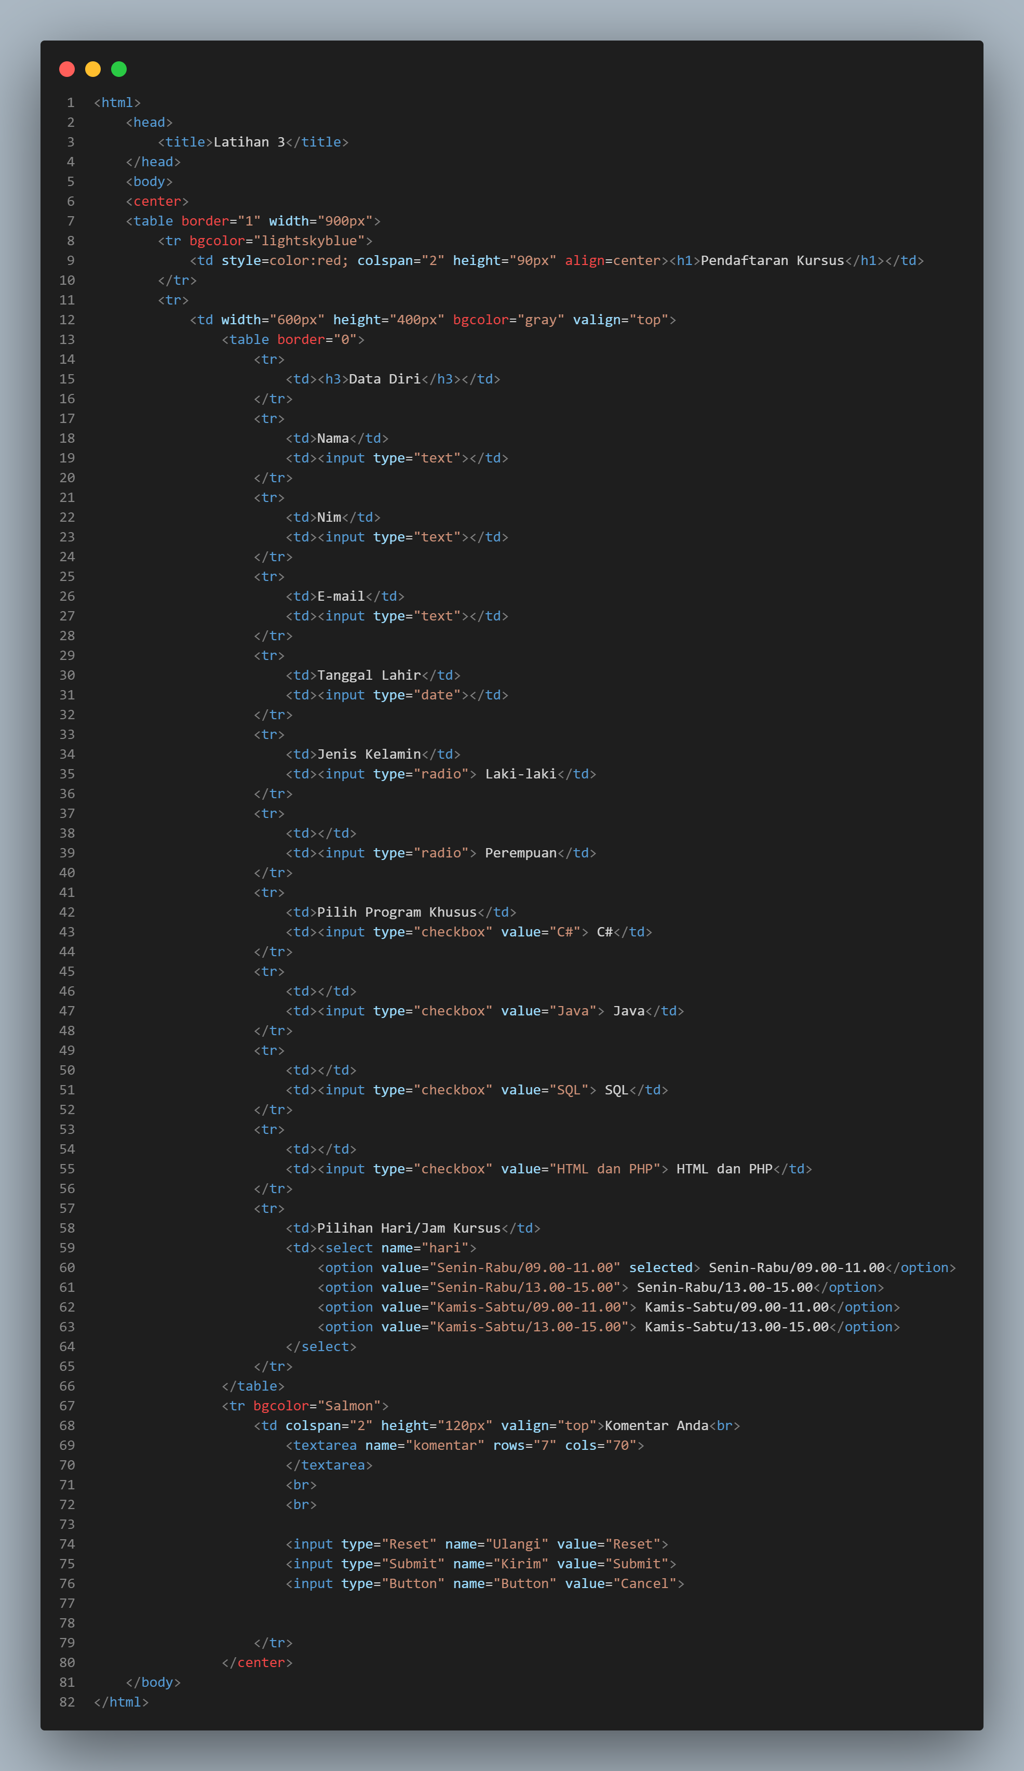

Gambar 5 Tampilan Source Code Latihan 3

## B. Tampilan Pada Browser

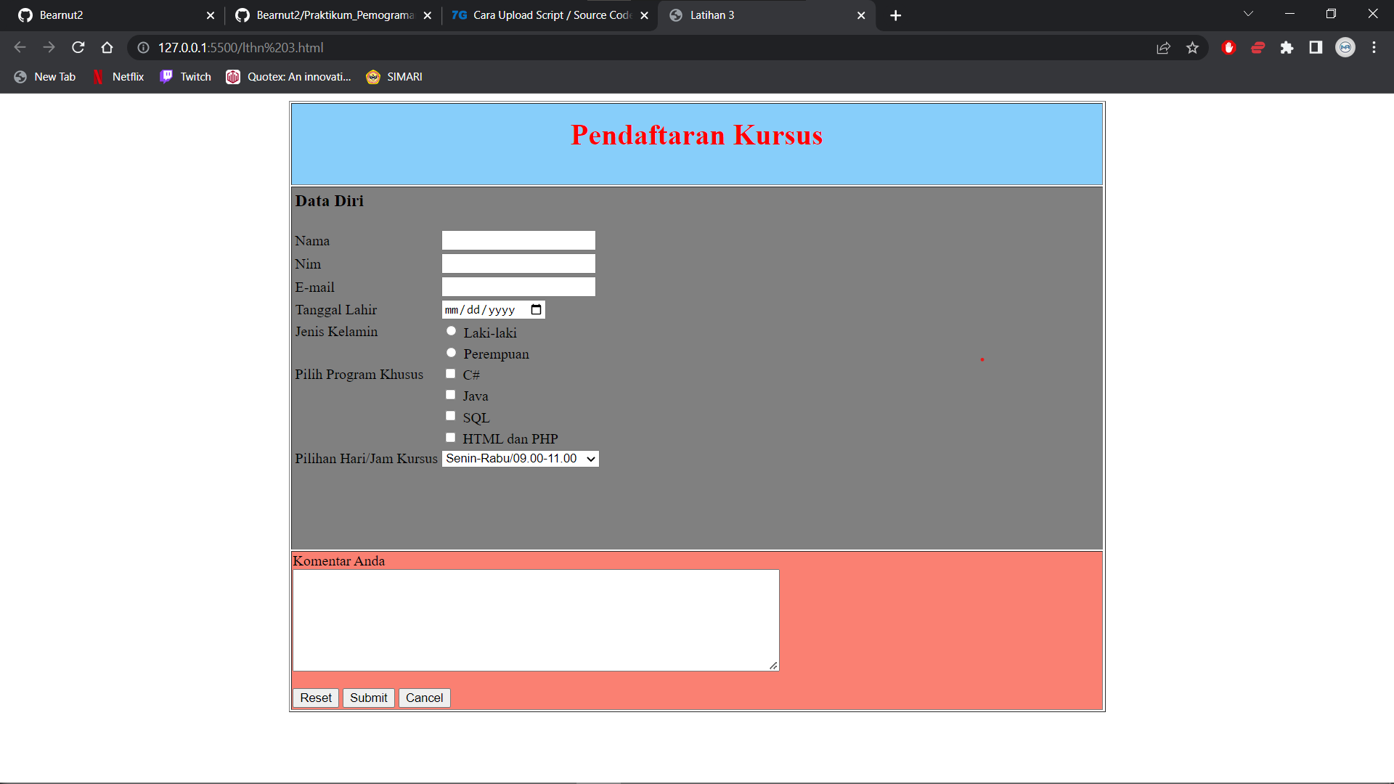

Gambar 6 Tampilan Pada Browser Latihan 3

# Tautan Link Github

Berikut adalah tautan untuk source code yang telah dibuat.

https://github.com/Bearnut2/Praktikum_PemogramanWeb_1/tree/main/Modul%203